**SPRINT 1**

**CASOS DE USO**

**CLIENTE:**

Administrar cliente (Crear, Modificar, Eliminar cliente)

Administrar membresía (Asignar descuento 10% en caso de contar con membresía)

Administrar cita (crear, modificar, elimina, consultar cita)

Consultar historial de servicios adquiridos

**TECNICO:**

Administrar Técnico

Atender Citas

Registrar Orden de Servicios (Tipo de Servicio, Descripción, Estado)

Consultar historial de servicios prestados

**ADMINISTRADOR**

Administrar cliente

Consultar cliente

Administrar Membresía

Administrar Técnicos

Consultar Técnico

Administrar Citas

Consultar Citas

Consulta historial de Servicios Adquiridos

Consulta historial de Servicios Prestados

**HISTORIAS DE USUARIO**

|  |  |
| --- | --- |
| HU | HISTORIAS DE USUARIO |
| HU1 | Como cliente quiero crear, modificar o eliminar mi usuario del sistema para tener control de mi información |
| HU2 | Como cliente quiero elegir cuando adquirir mi membresía para obtener descuentos |
| HU3 | Como cliente quiero crear, modificar o eliminar citas, eligiendo el técnico por disponibilidad de tiempo |
| HU4 | Como cliente quiero consultar el historial de servicios adquiridos |
| HU5 | Como técnico deseo crear, modificar o eliminar mi usuario del sistema para tener el control de mis datos |
| HU6 | Como técnico deseo atender las citas asignadas por el cliente o administrador de acuerdo a mi disponibilidad |
| HU7 | Como técnico deseo diligenciar el formulario de orden de servicio para tener el control del servicio prestado atendiendo los requerimientos del cliente y el estado del equipo |
| HU8 | Como técnico deseo consultar el historial de mis servicios prestados |
| HU9 | Como administrador deseo tener acceso a la administración de los registros de clientes, técnicos y membresías |
| HU10 | Como administrador deseo consultar clientes y técnicos, consultar citas en proceso y los historiales de servicios prestados y adquiridos además del historial de citas en proceso para hacer seguimiento a los procesos de atención al cliente y la eficiencia de los técnicos |

**DIAGRAMA CASOS DE USO**

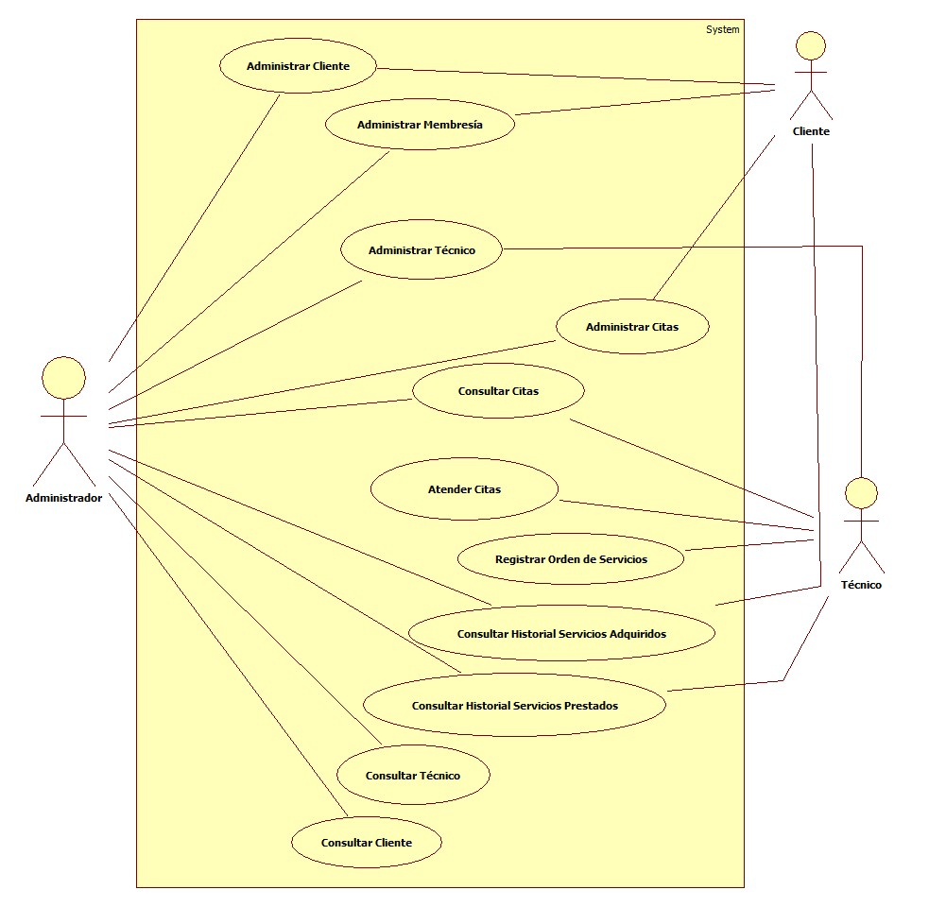

**MODELO ENTIDAD RELACION**

